TRƯỜNG ĐẠI HỌC GIAO THÔNG VẬN TẢI
KHOA CÔNG NGHỆ THÔNG TIN


BÁO CÁO THỰC TẬP
Tìm hiểu các tính năng của Firebase trong lập trình ứng dụng bằng Flutter

Giảng viên hướng dẫn: Phạm Xuân Tích
Sinh viên thực hiện: Vũ Bảo Lâm
Mã sinh viên: 211241205
Lớp: Cử nhân Công nghệ thông tin 1
Khoá: K62

Hà Nội – 2025
MỤC LỤC
CHƯƠNG 1: GIỚI THIỆU TỔNG QUÁT VỀ CÔNG TY 1
1.1. Trụ sở làm việc 1
1.2. Vị trí và chức năng 1
1.3. Nhiệm vụ và quyền hạn 1
1.4. Một số kết quả hoạt động giai đoạn 2020 – 2024 2
CHƯƠNG 2: NỘI DUNG THỰC TẬP 3
I. Tìm hiểu về công nghệ trong quá trình thực tập 3
2.1. Ngôn ngữ lập trình Dart 3
2.2. Giới thiệu về Flutter 4
2.3. Firebase 5
2.4. Môi trường lập trình Android Studio 6
CHƯƠNG 3: KẾT QUẢ 8
3.1. Thực hiện chức năng CRUD với dữ liệu trên Firebase Firestore 8
3.2. Thực hiện chức năng đăng nhập sử dụng Firebase Authentication 9
3.3. Thực hiện chức năng đăng kí tài khoản mới 10
3.4. Chức năng quên mật khẩu 11
3.5. Tạo kênh chat cộng đồng cho phép các người dùng nhắn tin 13

- GIỚI THIỆU TỔNG QUÁT VỀ CÔNG TY
    - Trụ sở làm việc
Trung tâm Ứng dụng Công nghệ thông tin có trụ sở làm việc tại tầng 14, 15 tòa nhà 1A, Liễu Giai, Ba Đình, Hà Nội, với diện tích là 235m² tầng 14 và 52m² tầng 15.
    - Vị trí và chức năng
1. Trung tâm Ứng dụng Công nghệ thông tin là đơn vị sự nghiệp công lập trực thuộc Viện Hàn lâm Khoa học xã hội Việt Nam (sau đây viết tắt là Viện Hàn lâm) có chức năng tham mưu, giúp Lãnh đạo Viện Hàn lâm quản lý hoạt động ứng dụng công nghệ thông tin, chuyển đổi số, đảm bảo an toàn thông tin và an ninh mạng; tổ chức thực hiện các hoạt động ứng dụng và phát triển công nghệ thông tin, thu thập, xử lý, lưu trữ, cung cấp thông tin, truyền thông và dữ liệu điện tử theo quy định của pháp luật.
2. Trung tâm Ứng dụng Công nghệ thông tin có tư cách pháp nhân, có con dấu riêng; có trụ sở chính đặt tại số 1 Liễu Giai, Ba Đình, Hà Nội; được mở tài khoản tại Kho bạc Nhà nước và Ngân hàng theo quy định của pháp luật.
3. Trung tâm Ứng dụng Công nghệ thông tin có tên giao dịch quốc tế bằng tiếng Anh là: Center of Information Technology Application, viết tắt là CITA.
    - Nhiệm vụ và quyền hạn
1. Chủ trì xây dựng, trình Chủ tịch Viện Hàn lâm chiến lược, chương trình, kế hoạch dài hạn, trung hạn và hàng năm về ứng dụng công nghệ thông tin, chuyển đổi số; định hướng phát triển công nghệ thông tin, chuyển đổi số, xây dựng kho cơ sở dữ liệu điện tử của Viện Hàn lâm, của các đơn vị thuộc, trực thuộc và tổ chức thực hiện sau khi được phê duyệt.
2. Chủ trì xây dựng, trình Lãnh đạo Viện Hàn lâm xem xét, ban hành các quy chế, quy định, quy chuẩn kỹ thuật về ứng dụng công nghệ thông tin, chuyển đổi số, an toàn thông tin và an ninh mạng của Viện Hàn lâm và các đơn vị thuộc, trực thuộc.
3. Thẩm định thiết kế cơ sở, thiết kế chi tiết, phương án, giải pháp kỹ thuật, công nghệ đối với các đề án, dự án, nhiệm vụ công nghệ thông tin, chuyển đổi số, an toàn thông tin và an ninh mạng của Viện Hàn lâm và các đơn vị thuộc, trực thuộc theo phân công của Lãnh đạo Viện Hàn lâm và theo quy định của pháp luật.
4. Tổ chức triển khai các hoạt động ứng dụng công nghệ thông tin (CNTT), chuyển đổi số
5. Tổ chức quản lý, vận hành và cung cấp các dịch vụ liên quan đến hạ tầng kỹ thuật CNTT của Viện Hàn lâm.
6. Xây dựng, triển khai, quản lý, vận hành các hệ thống thông tin, các nền tảng số, phần mềm dùng chung trong hoạt động của Viện Hàn lâm.
7. Xây dựng, quản lý, quản trị, vận hành, phát triển dữ liệu số của các hệ thống thông tin, cơ sở dữ liệu chuyên ngành của Viện Hàn lâm.
8. Xây dựng, quản lý, quản trị, duy trì và phát triển hoạt động của Cổng thông tin điện tử Viện Hàn lâm.
9. Tổ chức triển khai các hoạt động bảo đảm an ninh, an toàn thông tin mạng, cơ sở dữ liệu của Viện Hàn lâm.
10. Xây dựng kế hoạch bồi dưỡng, nâng cao trình độ chuyên môn và kỹ năng về ứng dụng CNTT, chuyển đổi số cho viên chức và người lao động của Viện Hàn lâm; chủ trì, phối hợp với các đơn vị có liên quan tổ chức thực hiện sau khi được phê duyệt.
11. Tổ chức, phối hợp thực hiện các chương trình hợp tác, liên kết, hợp đồng, trao đổi thông tin với các tổ chức, cá nhân trong và ngoài nước theo quy định của pháp luật và của Viện Hàn lâm.
12. Quản lý về tổ chức, bộ máy, vị trí việc làm, cơ cấu viên chức theo chức danh nghề nghiệp và số lượng người làm việc trong đơn vị; quản lý và sử dụng tài chính, tài sản của Trung tâm Ứng dụng Công nghệ thông tin theo quy định của Nhà nước và theo sự phân cấp quản lý của Viện Hàn lâm.
13. Nghiên cứu phát triển các ứng dụng CNTT, chuyển đổi số có liên quan đến hoạt động của Viện Hàn lâm; triển khai áp dụng kết quả nghiên cứu vào việc thực hiện các nhiệm vụ theo yêu cầu thực tiễn của Viện Hàn lâm.
    - Một số kết quả hoạt động giai đoạn 2020 – 2024
- Thực hiện công tác vận hành, quản trị phòng máy chủ, thiết bị mạng tại phòng máy chủ; Xử lý những sự cố hệ thống như: Sự cố lỗi máy chủ, sự cố điện, điều hòa, sự cố mạng, máy chủ, máy ảo, SAN, NAS…
- Thực hiện quản lý, vận hành hệ thống mạng Internet, hỗ trợ sự cố hệ thống mạng LAN cho các đơn vị tại nhà 1A 1B, số 1 Liễu Giai và tòa nhà 176 Thái Hà.
- Nâng cấp và tạo tài khoản hệ thống thư điện tử công vụ cho các đơn vị có nhu cầu trong Viện Hàn lâm; Vận hành và tạo tài khoản hệ thống thư điện tử công vụ cho các đơn vị có nhu cầu trong Viện Hàn lâm
- Phối hợp với các đầu mối Cục An toàn thông tin, C06, Bộ Thông tin và Truyền thông.. thực hiện các công tác báo cáo, công văn, rà soát lỗ hổng, các vấn đề liên quan hạ tầng an toàn thông tin.
- Phối hợp với Văn phòng Viện Hàn lâm đảm bảo kết nối kênh truyền riêng do cục BĐTƯ cấp cho Viện Hàn lâm với Chính phủ, đảm bảo kết nối liên thông các phần mềm như Văn bản điều hành, Theo dõi nhiệm vụ, Hội nghị truyền hình, Quản lý CSDLDV 3.0.
- Quản trị hệ thống Quản lý văn bản và điều hành tác nghiệp Viện Hàn lâm
- Quản lý Chữ ký số:

- NỘI DUNG THỰC TẬP
  - Tìm hiểu về công nghệ trong quá trình thực tập
    - Ngôn ngữ lập trình Dart
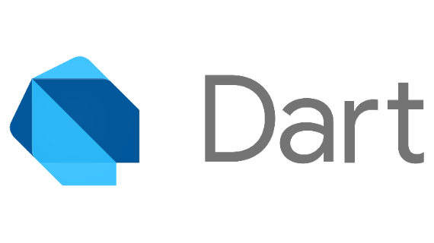
      - Ngôn ngữ Dart là gì?
Dart là một ngôn ngữ lập trình hướng đối tượng, kiểu tĩnh (statically typed) nhưng có cú pháp linh hoạt như kiểu động. Được phát triển bởi Google, Dart chủ yếu được sử dụng để phát triển ứng dụng frontend trên nền tảng mobile, web, desktop, và server.
Dart được thiết kế để tối ưu hóa hiệu suất, hỗ trợ biên dịch nhanh, lập trình bất đồng bộ mạnh mẽ và đặc biệt là tối ưu hóa cho Flutter – framework phát triển ứng dụng đa nền tảng.
      - Lịch sử ra đời
- 2011: Google công bố ngôn ngữ Dart, do Lars Bak và Kasper Lund phát triển với mục tiêu thay thế JavaScript trên trình duyệt.
- 2013: Google phát hành Dart SDK với Dart VM.
- 2015: Dart chuyển trọng tâm từ trình duyệt web sang phát triển ứng dụng mobile và server.
- 2017: Google công bố Flutter beta, sử dụng Dart làm ngôn ngữ chính.
- 2018: Flutter 1.0 ra mắt, khẳng định vị trí của Dart như ngôn ngữ chính để phát triển đa nền tảng.
- 2021 - nay: Dart ngày càng hoàn thiện với hỗ trợ null safety, hiệu suất cao, và nhiều cải tiến cho lập trình viên.
Hiện tại, Dart là một trong những ngôn ngữ chính của Google, chủ yếu sử dụng trong Flutter và phát triển backend với Dart Shelf.
      - Đặc điểm của ngôn ngữ Dart
- Ngôn ngữ hướng đối tượng: Dart sử dụng cú pháp tương tự Java, C#, giúp dễ dàng tiếp cận.
- Hỗ trợ lập trình bất đồng bộ (Asynchronous programming): Dart có async/await giúp xử lý tác vụ bất đồng bộ một cách dễ dàng.
- JIT & AOT Compilation:
JIT (Just-In-Time): Dùng trong quá trình phát triển để hỗ trợ hot reload, giúp chỉnh sửa code và xem kết quả ngay lập tức.
AOT (Ahead-Of-Time): Dùng khi build ứng dụng, giúp tối ưu hiệu suất.
- Hỗ trợ Web, Mobile và Backend: Dart có thể được sử dụng để lập trình cả ứng dụng di động, web, và server (thông qua Dart VM hoặc framework như Shelf).
    - Giới thiệu về Flutter

      - Flutter là gì?
Flutter là một framework mã nguồn mở do Google phát triển, sử dụng ngôn ngữ Dart để xây dựng các ứng dụng đa nền tảng (Android, iOS, Web, Desktop).
      - Kiến trúc của Flutter
Flutter có kiến trúc gồm 3 thành phần chính:
- Framework
Framework của Flutter viết bằng Dart, gồm 3 lớp chính:
- Widgets: Thành phần UI (Button, Text, Image, ListView,...)
- Rendering: Xử lý vẽ giao diện trên màn hình.
- Gestures & Animation: Quản lý thao tác người dùng và hiệu ứng
- Engine (Skia Engine - C++)
- Sử dụng Skia để vẽ giao diện, giúp hiệu suất cao.
- Xử lý văn bản, hình ảnh, animation, gesture,...
- Hỗ trợ OpenGL & Vulkan giúp tăng tốc đồ họa.
- Embedder (Platform Integration - C, C++, Java, Kotlin, Swift)
- Giao tiếp với hệ điều hành để chạy trên Android, iOS, Web, Windows, Linux, macOS.
- Tích hợp Plugin để truy cập camera, location, database,...
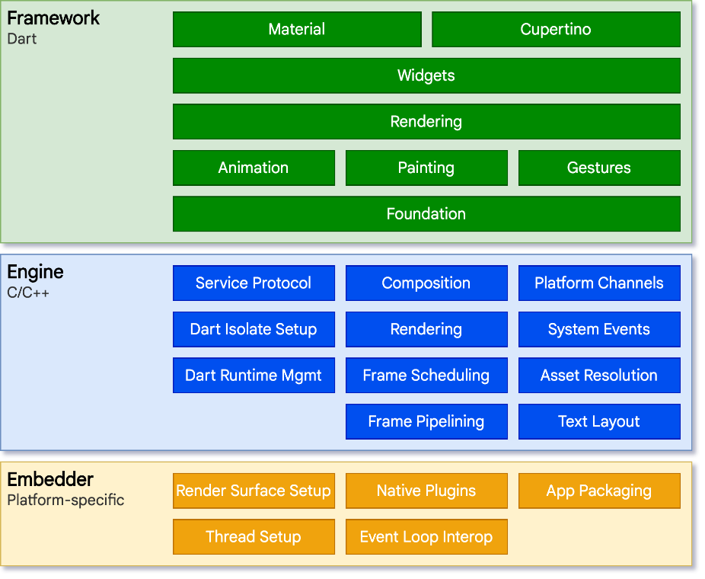
    - Firebase
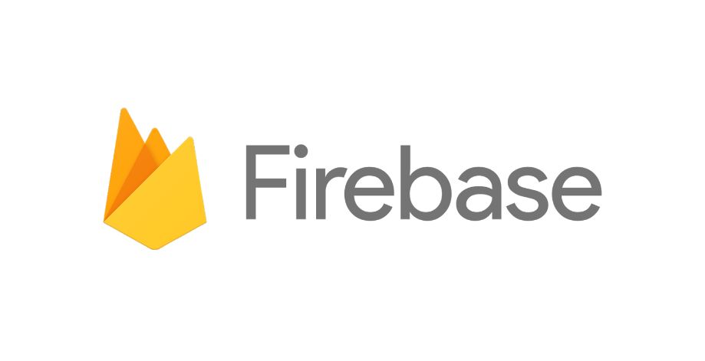
Firebase là một nền tảng Backend-as-a-Service (BaaS) do Google phát triển, giúp lập trình viên xây dựng ứng dụng mà không cần quản lý server hay cơ sở dữ liệu. Ban đầu, Firebase được phát triển vào năm 2011 với tên gọi Evolve để cung cấp API cho tính năng chat. Đến năm 2012, nó được mở rộng thành nền tảng lưu trữ dữ liệu thời gian thực và được Google mua lại vào năm 2014.
Hiện nay, Firebase có hơn 20 dịch vụ khác nhau để hỗ trợ các nhà phát triển ứng dụng web và di động. Các dịch vụ này có thể được chia thành ba nhóm chính: Build, Release & Monitor và Engage. Mỗi nhóm sản phẩm bao gồm nhiều công cụ và dịch vụ khác nhau để giải quyết các thách thức và nhu cầu phổ biến trong quá trình phát triển ứng dụng. Nhóm sản phẩm Build giúp bạn tăng tốc độ phát triển ứng dụng với cơ sở hạ tầng backend được quản lý hoàn toàn. Bạn không cần lo lắng về việc quản lý máy chủ hay cấu hình cơ sở dữ liệu. Firebase cung cấp cho bạn các giải pháp như:
Cloud Firestore: Một cơ sở dữ liệu NoSQL đám mây có thể mở rộng để lưu trữ và truy vấn dữ liệu cho ứng dụng của bạn. Là cơ sở dữ liệu phi quan hệ, là một loại cơ sở dữ liệu không tuân theo mô hình quan hệ của cơ sở dữ liệu truyền thống. Trong cơ sở dữ liệu quan hệ, dữ liệu được tổ chức thành các bảng có mối quan hệ với nhau thông qua các khóa ngoại. Tuy nhiên, trong cơ sở dữ liệu phi quan hệ, dữ liệu thường được tổ chức theo các cấu trúc linh hoạt hơn như tài liệu, cặp khóa-giá trị, cột hoặc đồ thị.
Authentication: Một dịch vụ xác thực người dùng hỗ trợ nhiều phương thức đăng nhập khác nhau, như email, mật khẩu, số điện thoại , Google, Facebook, Twitter...
Extensions: Những gói mã nguồn mở được đóng gói sẵn để tự động hóa các tác vụ phát triển thông thường, như đồng bộ hóa dữ liệu giữa Cloud Firestore và BigQuery, tích hợp với Algolia để tìm kiếm, gửi email khi có sự kiện xảy ra, xử lý thanh toán với Stripe...
Crashlytics: Một dịch vụ báo cáo sự cố giúp bạn xác định, ưu tiên và khắc phục các lỗi gây ra sự cố trong ứng dụng của bạn.
Performance Monitoring: Một dịch vụ giám sát hiệu suất giúp bạn đo lường và cải thiện hiệu suất của ứng dụng như thời gian tải ứng dụng, thời gian phản hồi của mạng, tiêu thụ pin và nhiều hơn nữa. Cloud Messaging: Một dịch vụ cho phép bạn gửi tin nhắn và thông báo đẩy cho người dùng của bạn, như thông báo về các sự kiện, khuyến mãi, cập nhật tin tức, …

    - Môi trường lập trình Android Studio
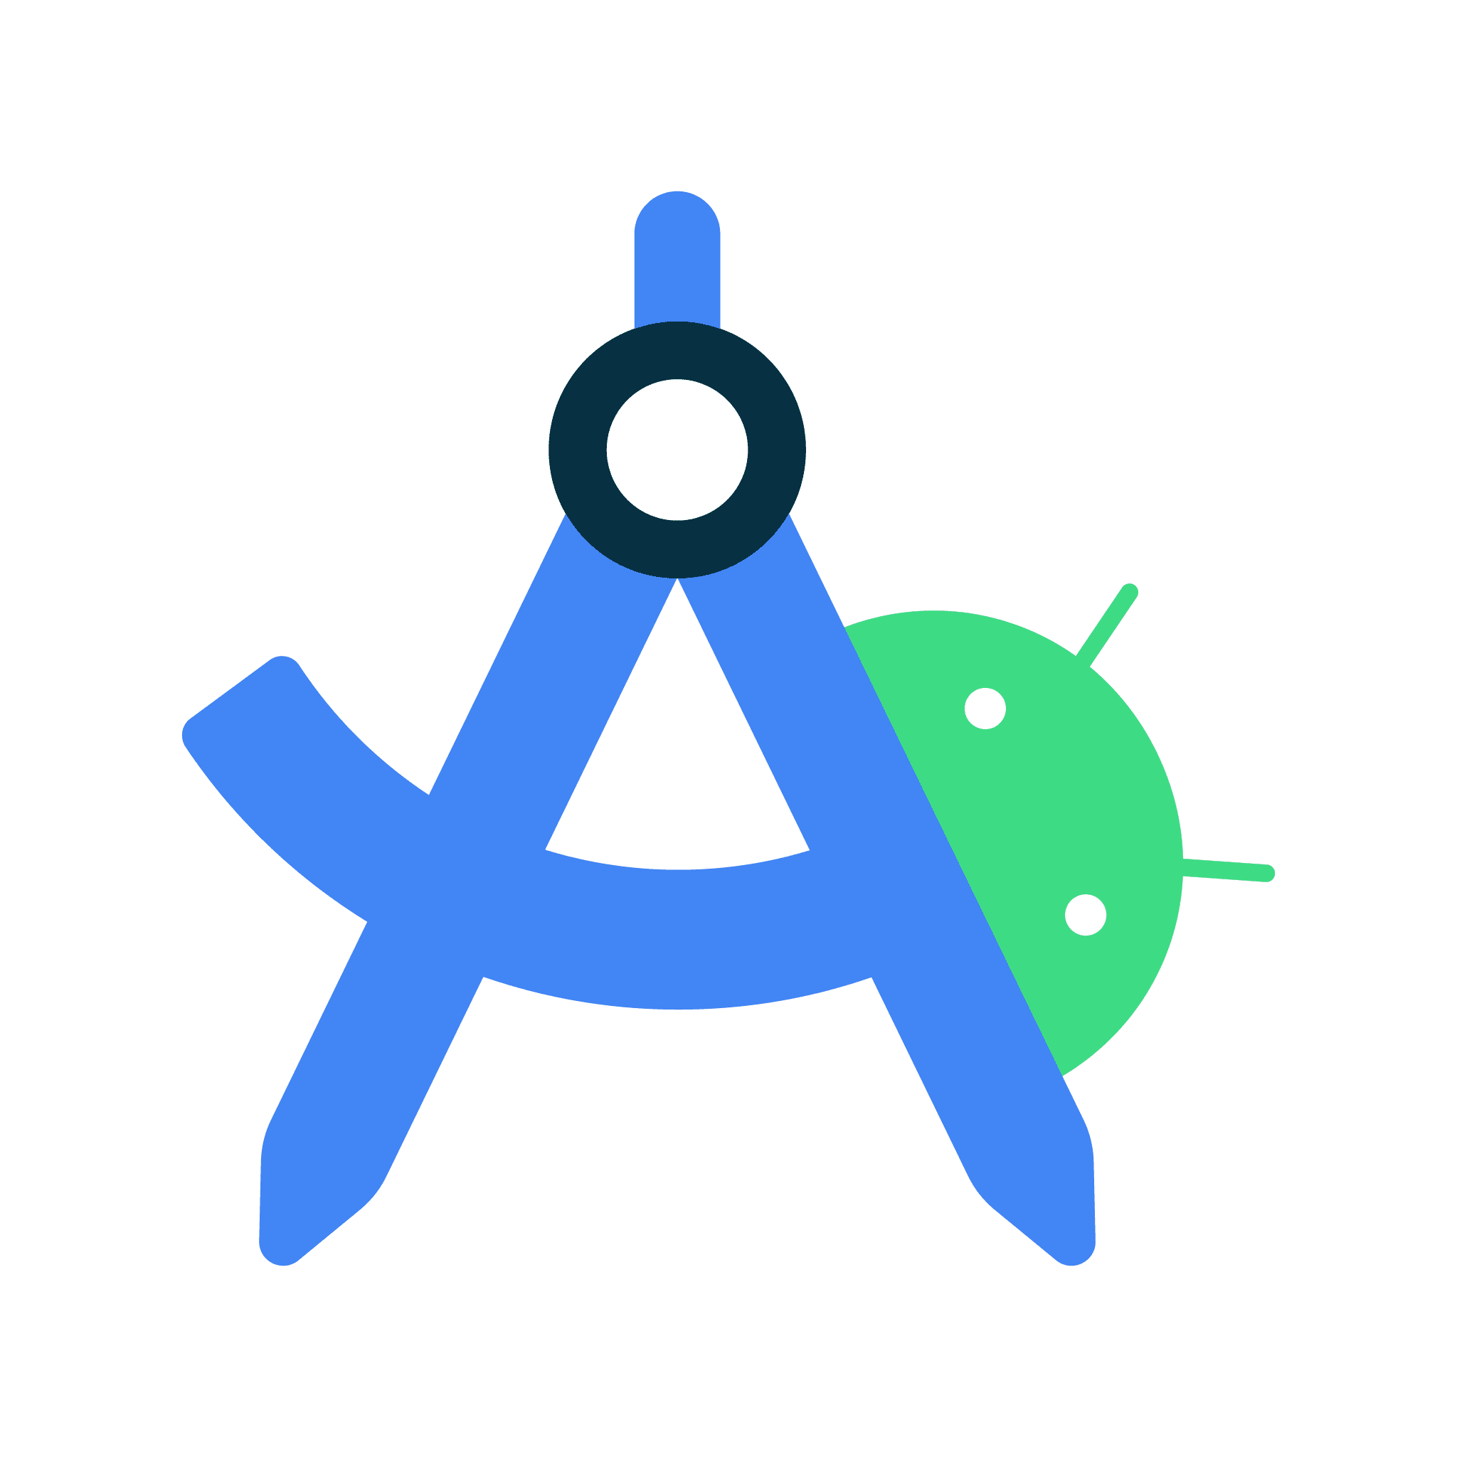
Android studio: là môi trường phát triển tích hợp chính thức cho tất cả các ứng dụng Android, Android Studio dường như luôn đứng đầu danh sách các công cụ được các nhà lập trình Android ưa thích. Google đã tạo ra Android Studio vào năm 2013, nó đã thay thế công cụ phát triển Android Eclipse (ADT) làm IDE chính để phát triển ứng dụng Android gốc.Android Studio cung cấp các công cụ chỉnh sửa, gỡ lỗi và kiểm tra mã trong một giao diện kéo và thả dễ sử dụng. Android Studio được tải xuống miễn phí và được hỗ trợ không chỉ bởi Google mà còn bởi một cộng đồng lớn và tích cực tham gia của các nhà lập trình Android. Android Studio là một môi trường phát triển tích hợp (IDE) chính thức được phát triển bởi Google dành cho việc phát triển ứng dụng di động Android. Dựa trên IntelliJ IDEA của JetBrains, Android Studio cung cấp một loạt các công cụ và tính năng hữu ích giúp các nhà phát triển xây dựng, kiểm tra và triển khai ứng dụng Android một cách hiệu quả.
Các ứng dụng Android được viết bằng ngôn ngữ lập trình Java, và chúng chạy trong một máy ảo (Virtual Machine - VM). Tuy nhiên, máy ảo nào không phải là một máy ảo Java (Java Virtual Machine), mà là máy ảo Dalvik (Dalvik Virtual Machine), một công nghệ mã nguồn mở. Mỗi ứng dụng Android chạy trong một cá thể của máy ảo Dalvik, đến lượt mình, cá thể máy ảo này nằm trong một tiến trình do nhân Linux quản lý, như trình bày dưới đây.
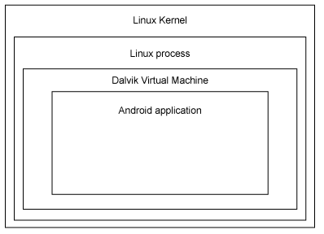

- KẾT QUẢ
    - Thực hiện chức năng CRUD với dữ liệu trên Firebase Firestore
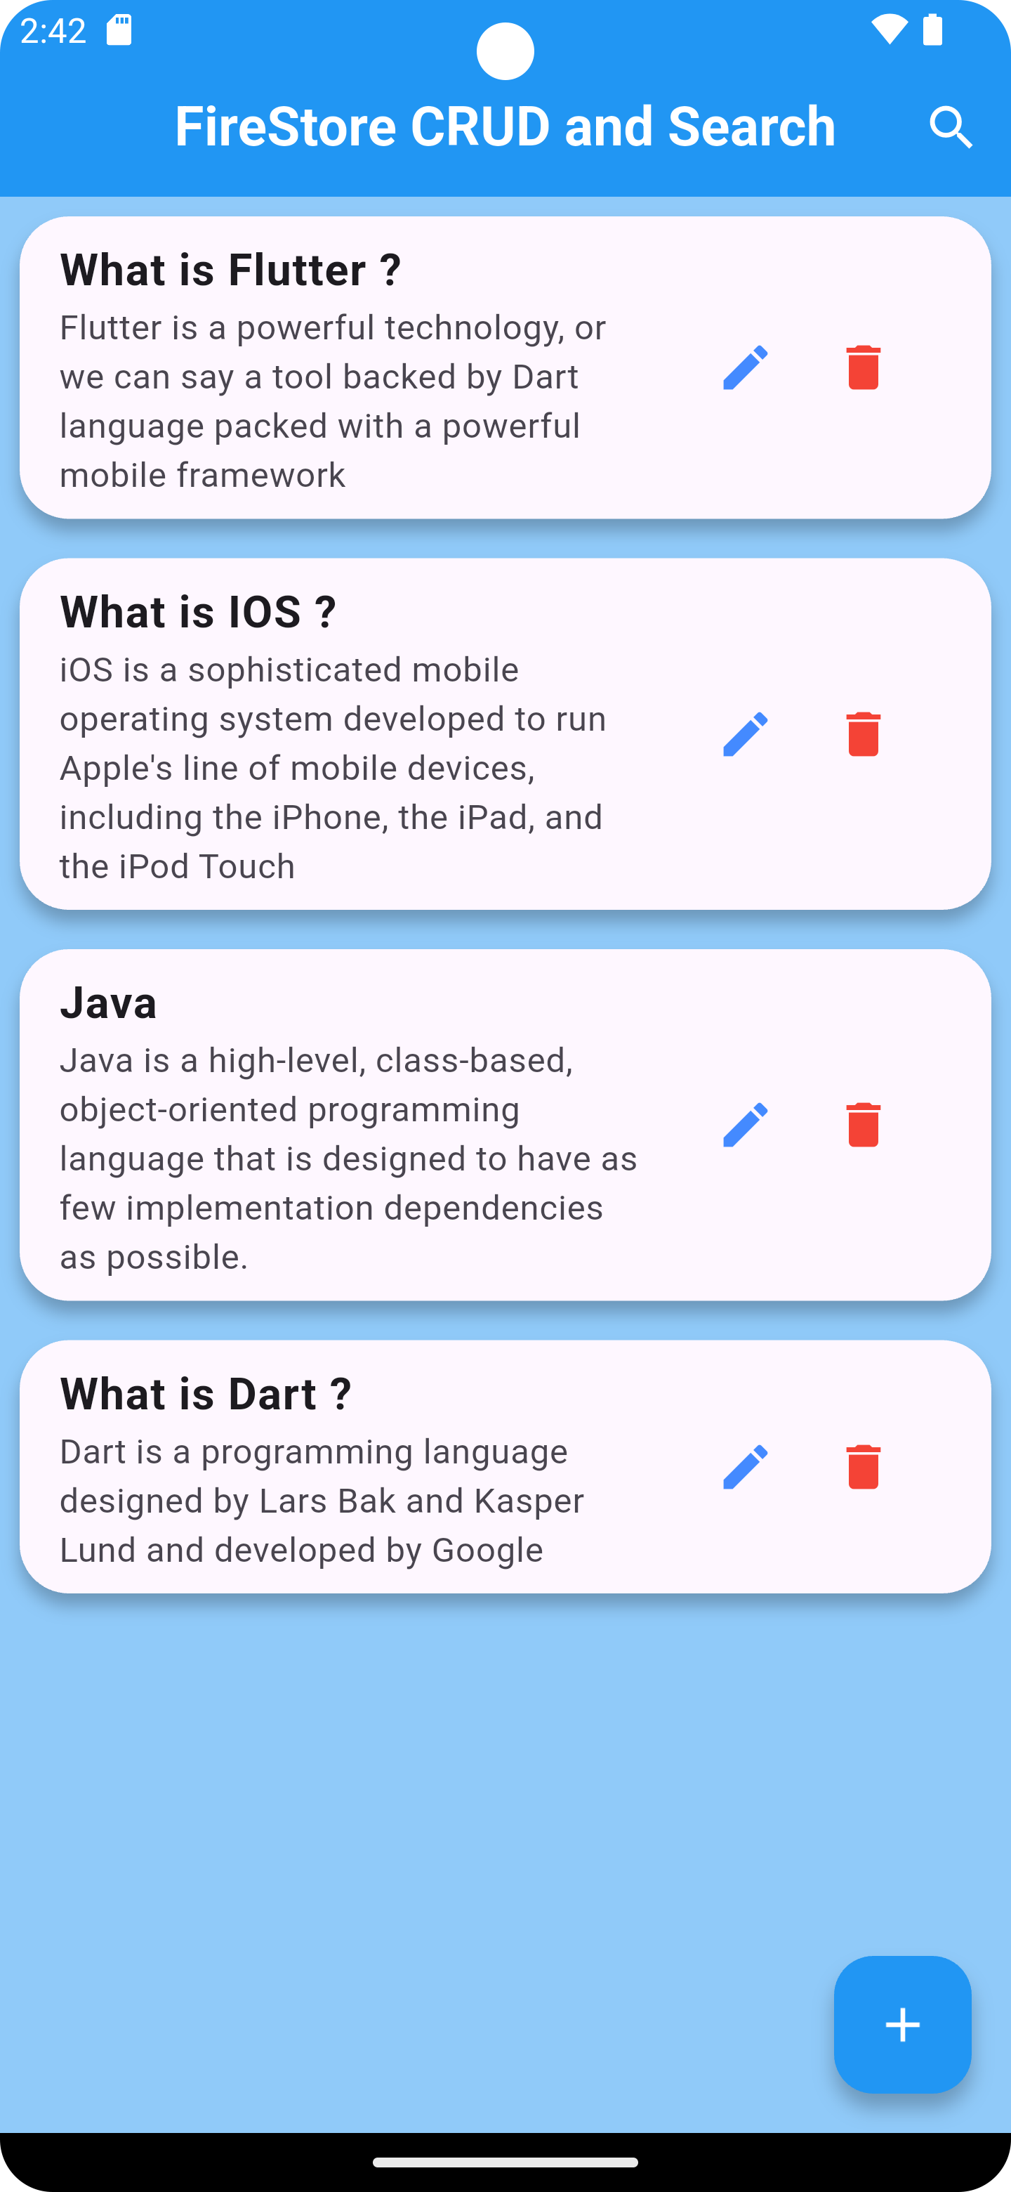  Dữ liệu hiển thị ban đầu | 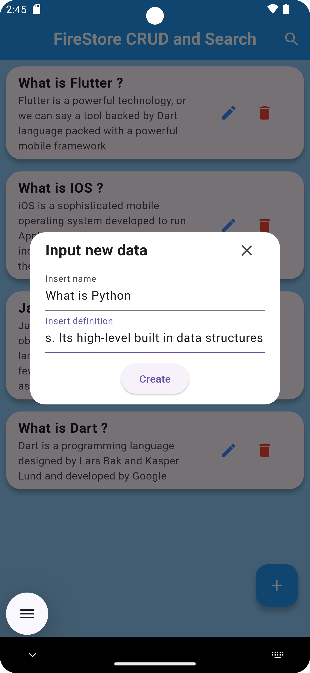  Thêm mới dữ liệu
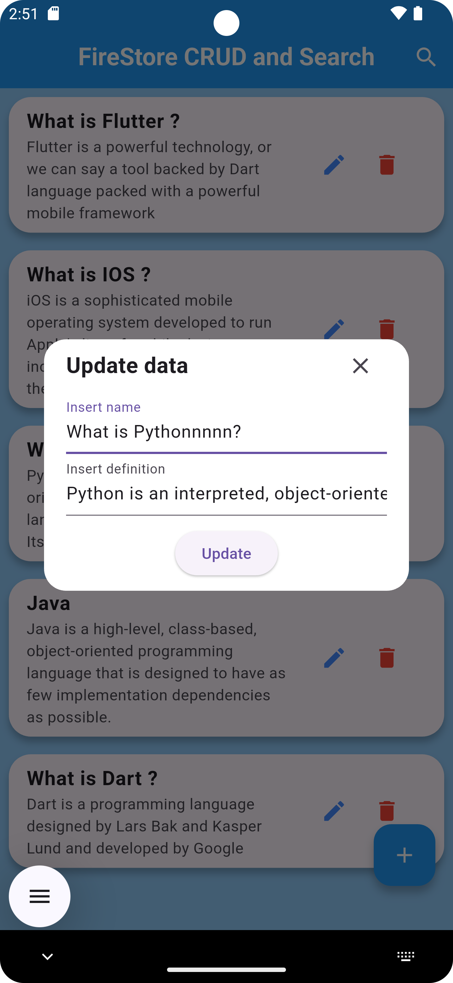  Chỉnh sửa dữ liệu | 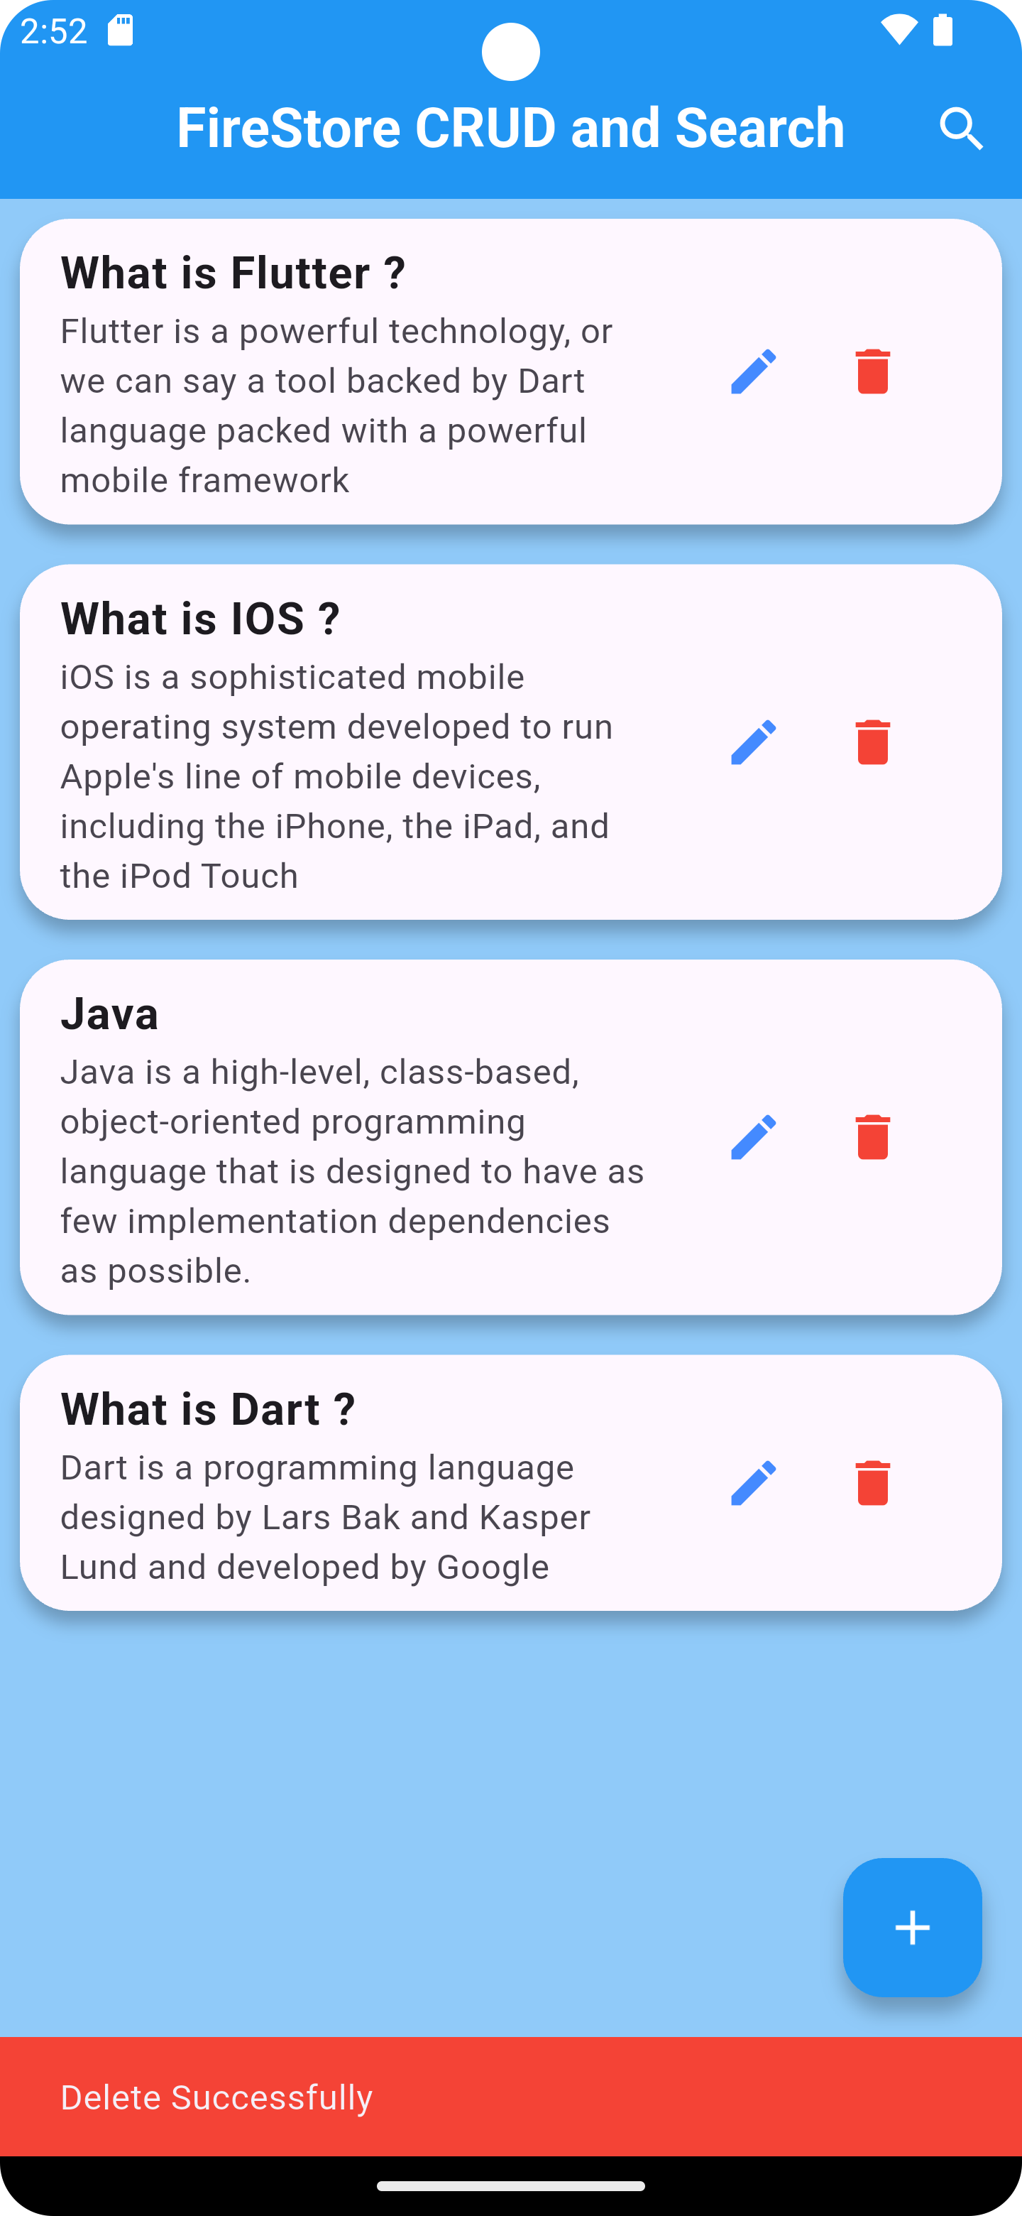  Xoá dữ liệu
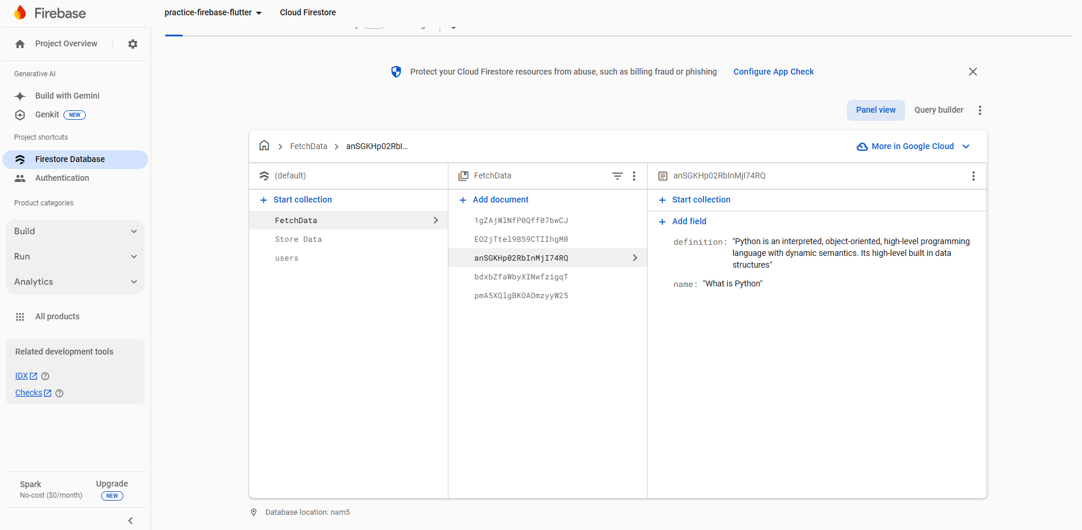
Dữ liệu lưu trữ trên FireStore

    - Thực hiện chức năng đăng nhập sử dụng Firebase Authentication

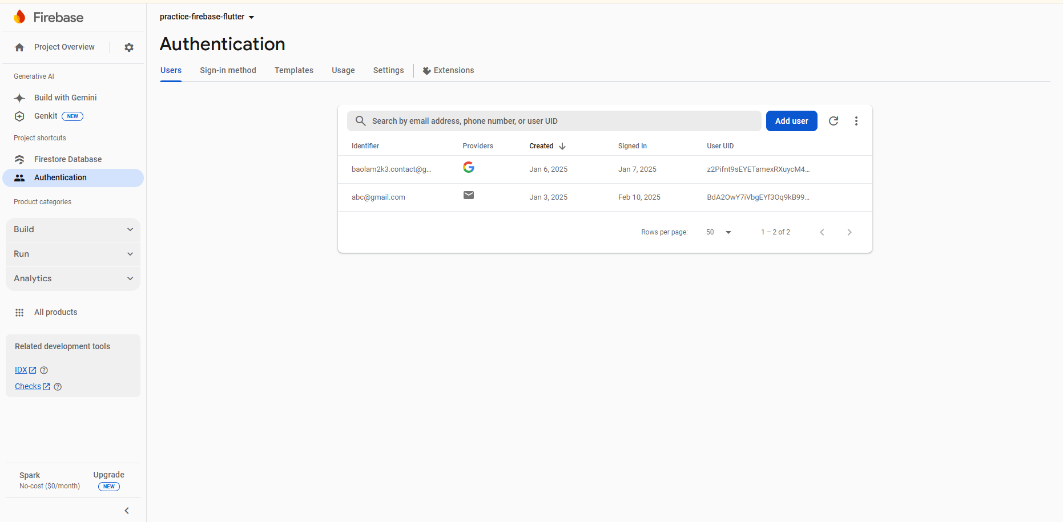
Tải khoản được cấp quyền đăng nhập
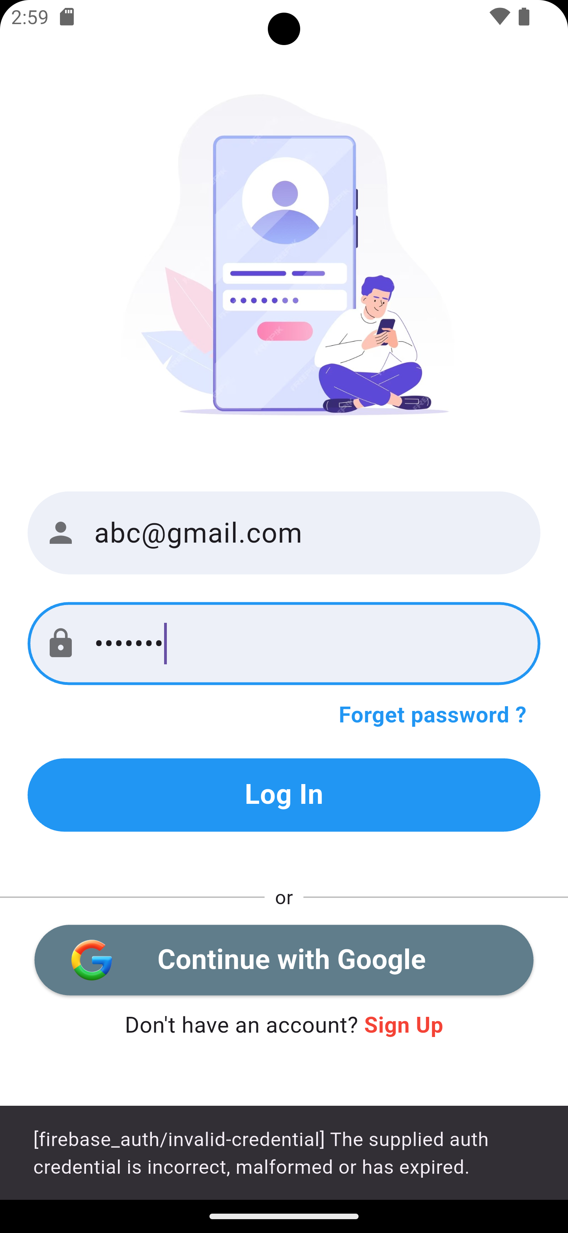  Đăng nhập sai mật khẩu | 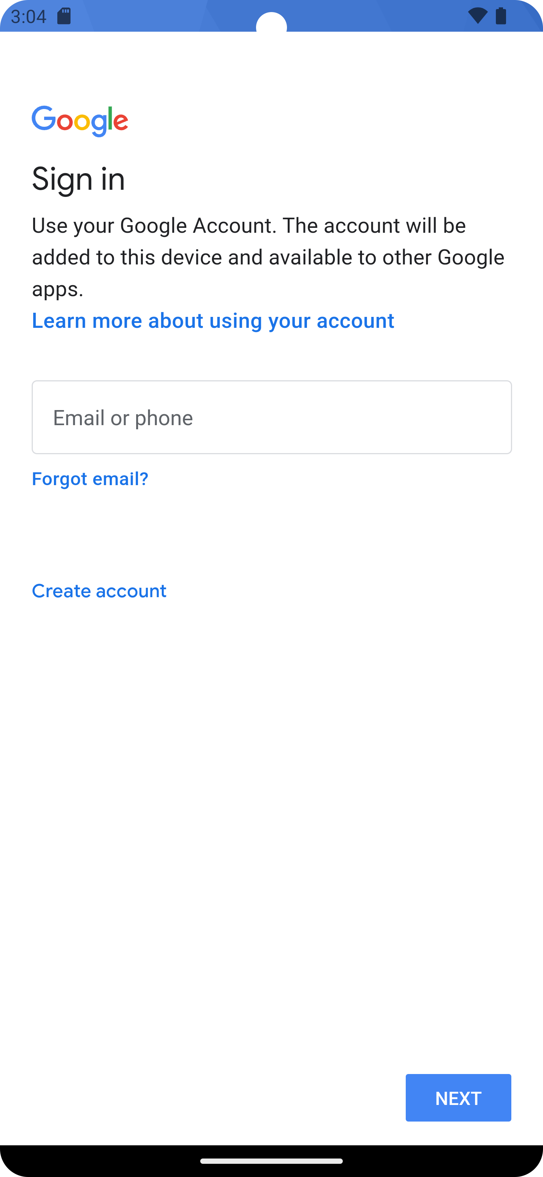  Đăng nhập với tài khoản Google
    - Thực hiện chức năng đăng kí tài khoản mới
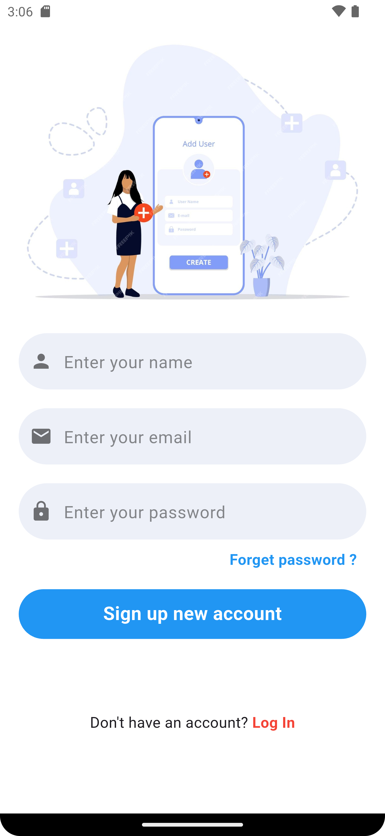  Giao diện đăng kí tài khoản | 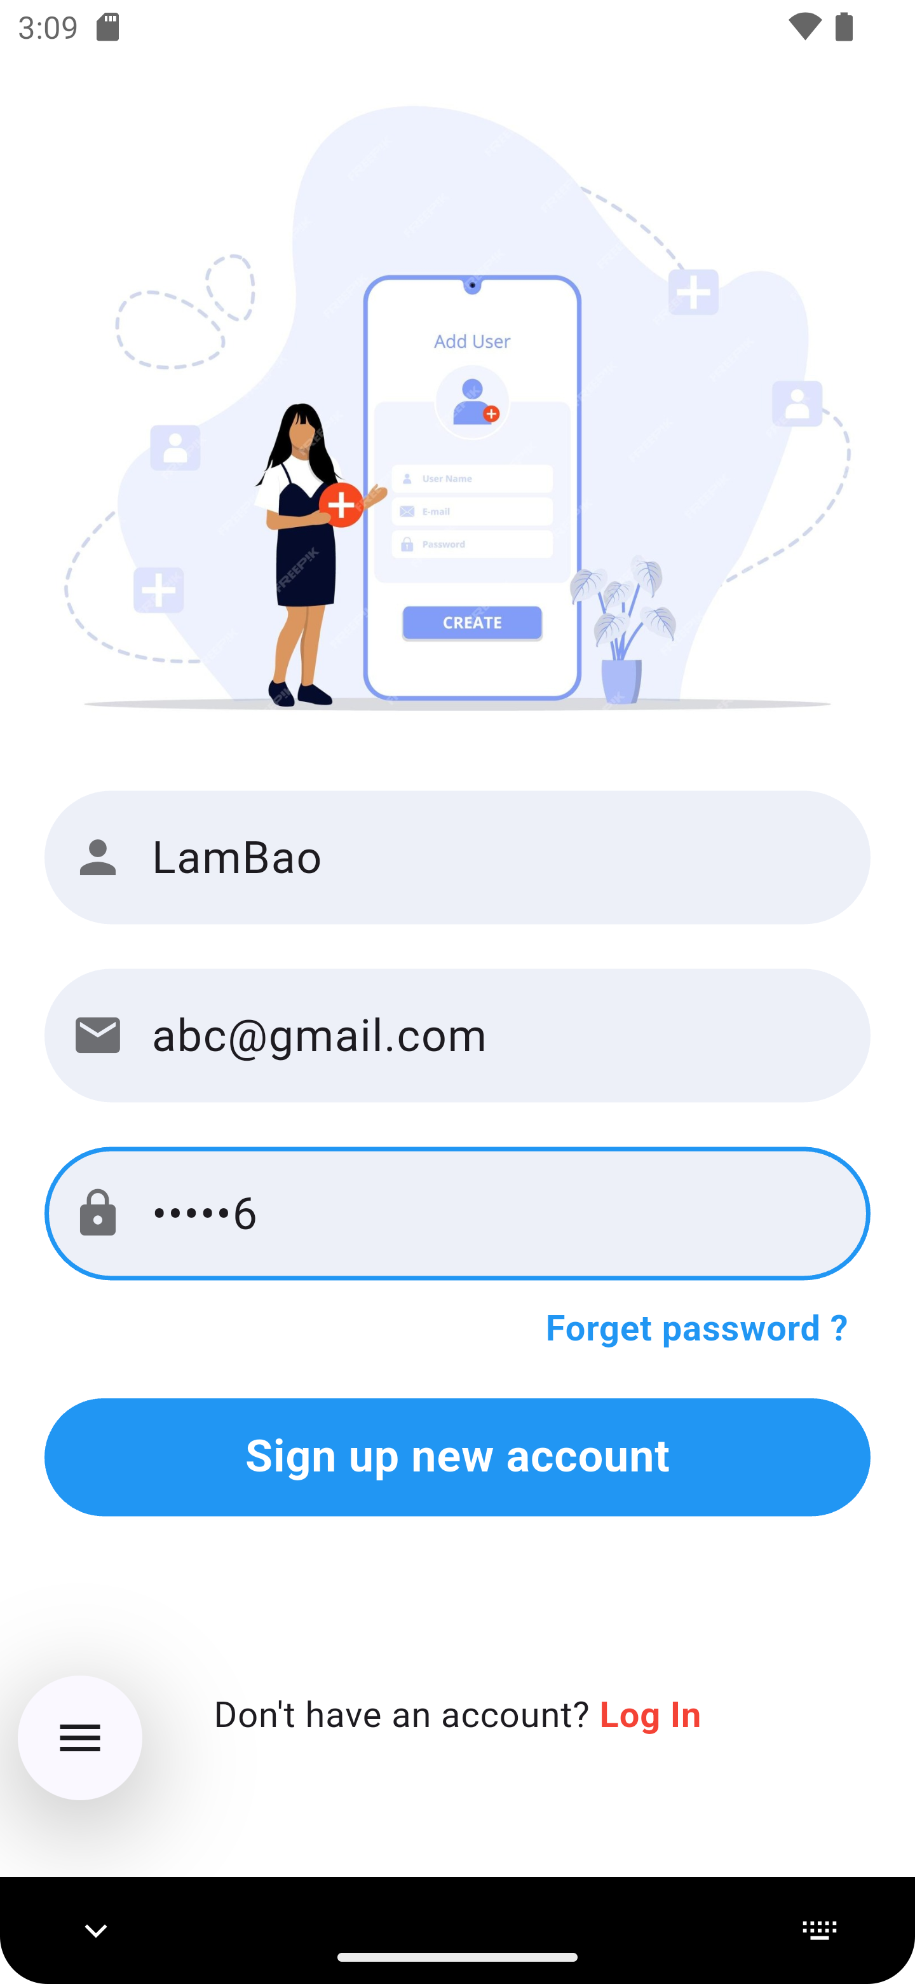  Đăng kí tài khoản
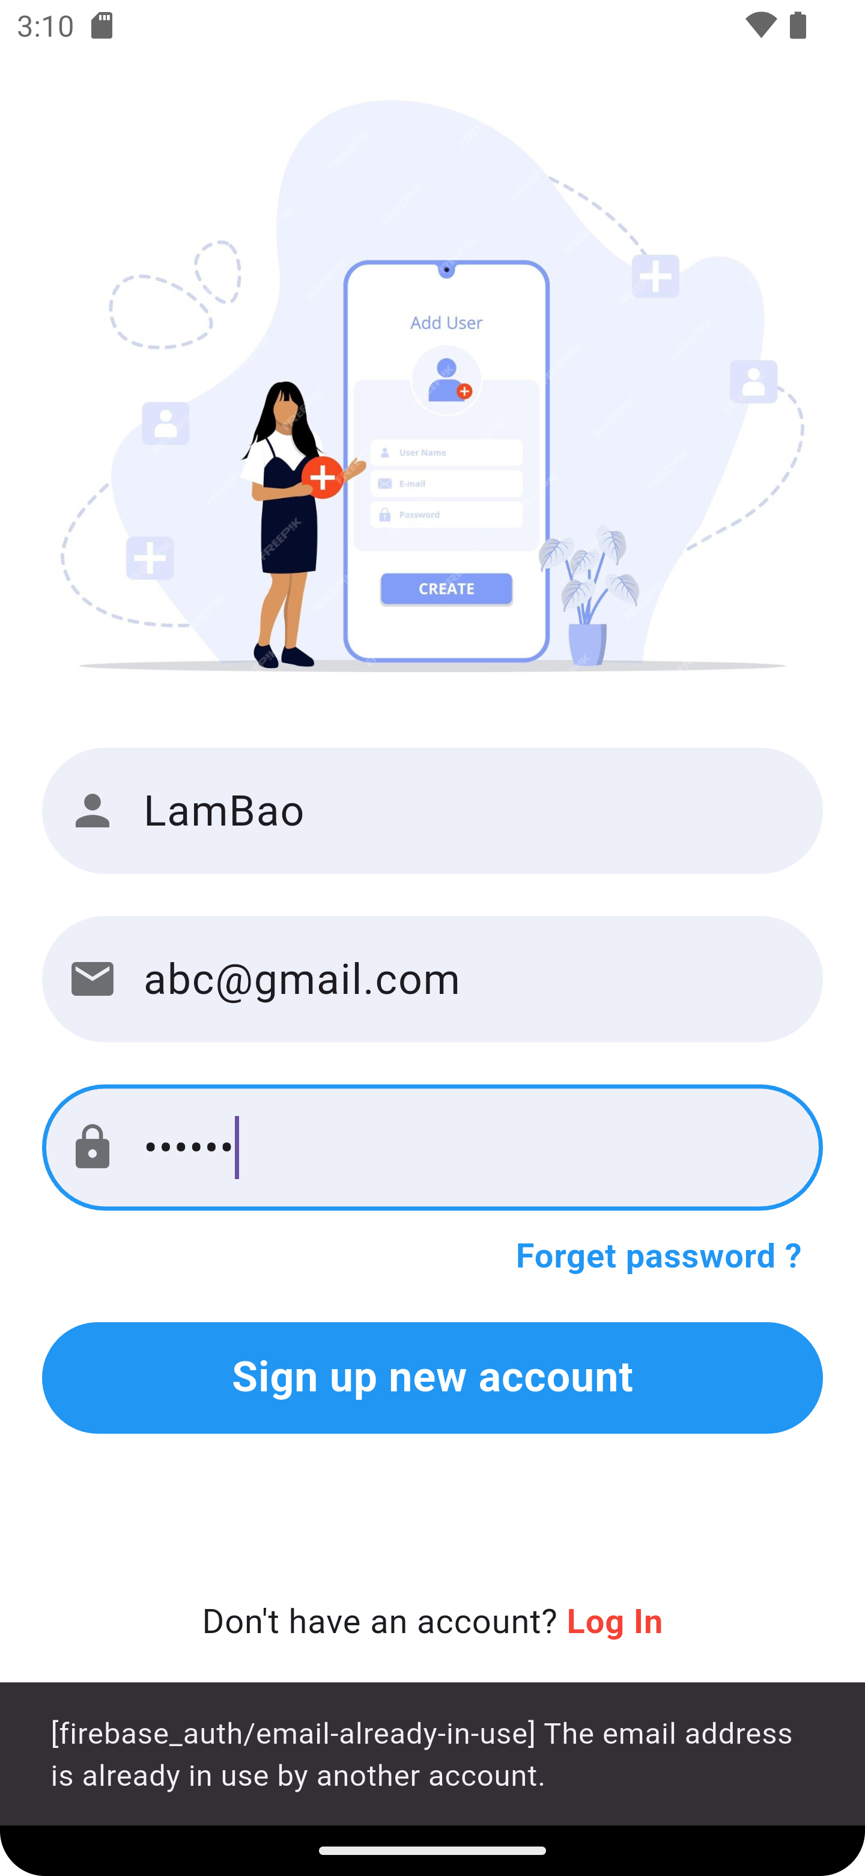  Thông báo trùng tài khoản email | 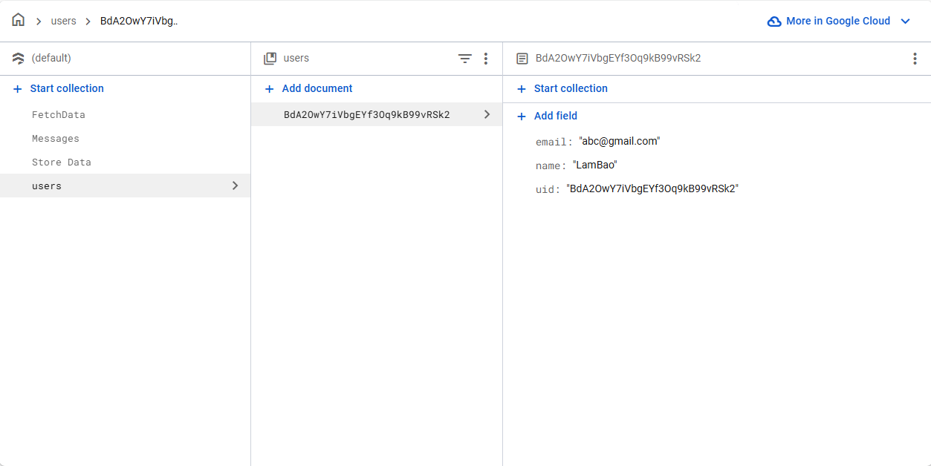  Tài khoản được lưu trữ
    - Chức năng quên mật khẩu
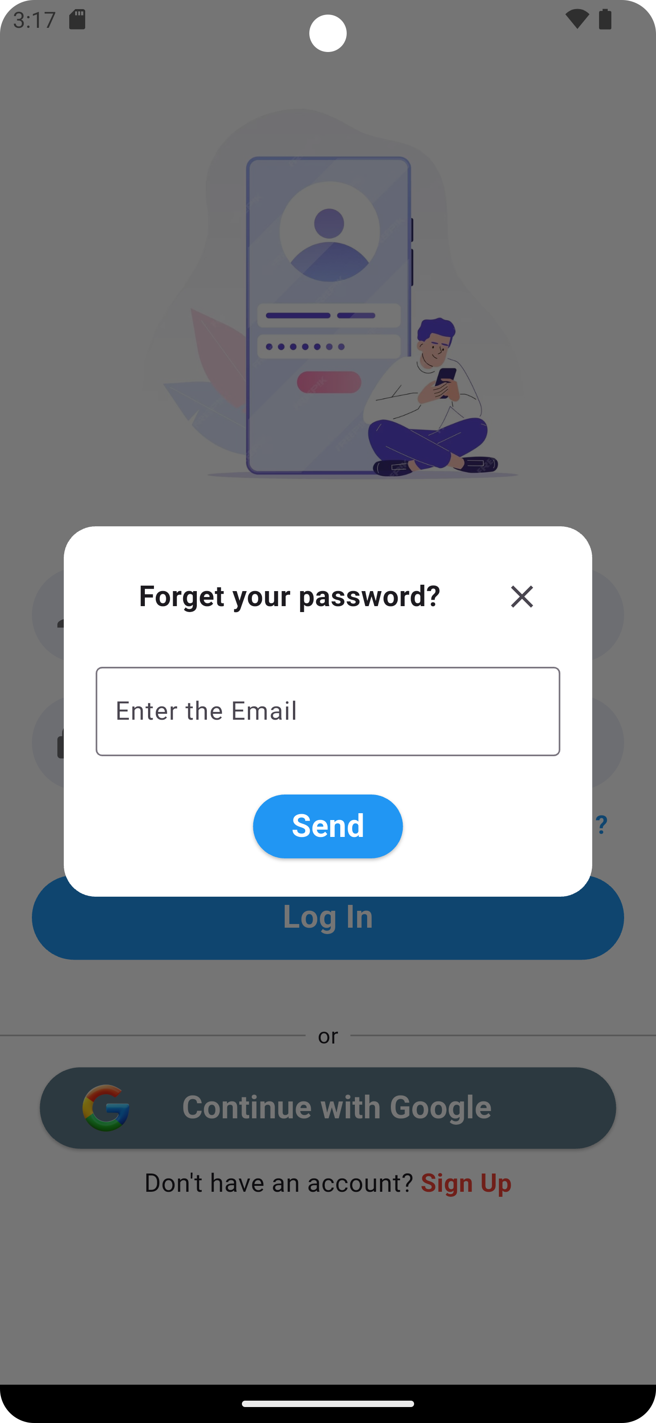  Giao diện | 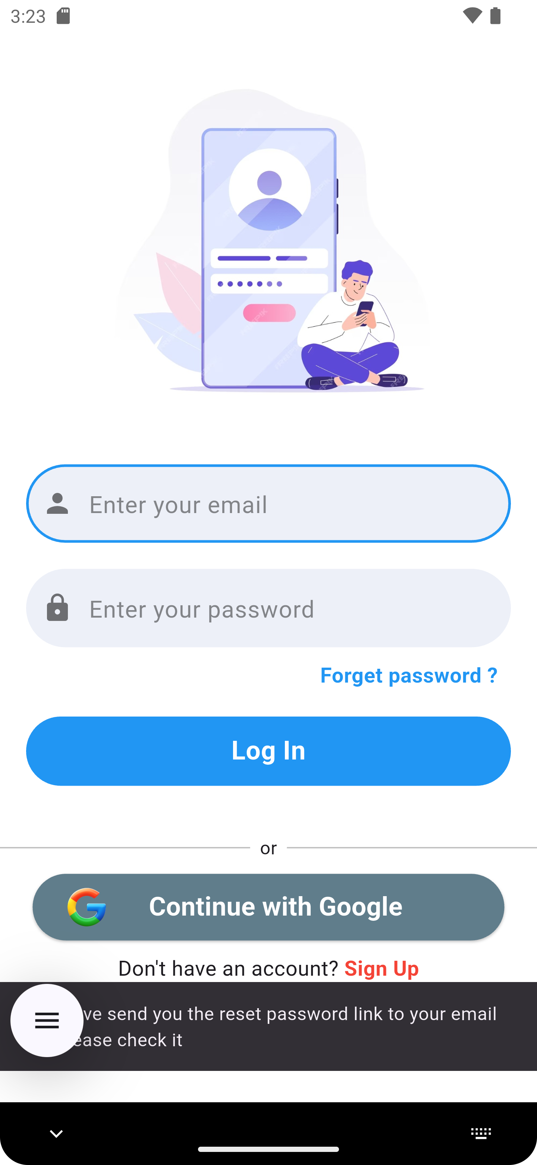  Thông báo

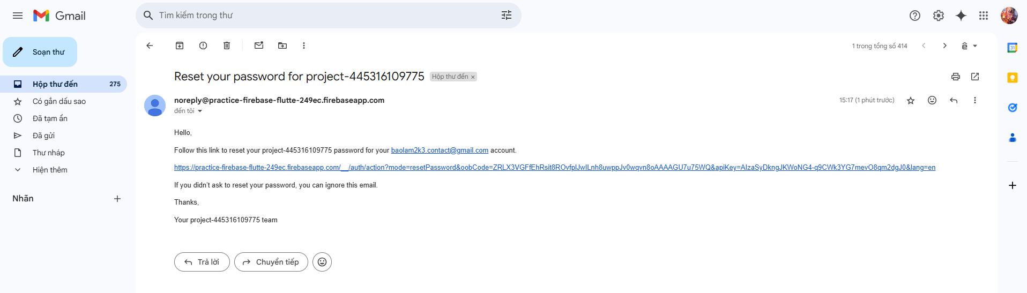
Gửi link qua email để reset password

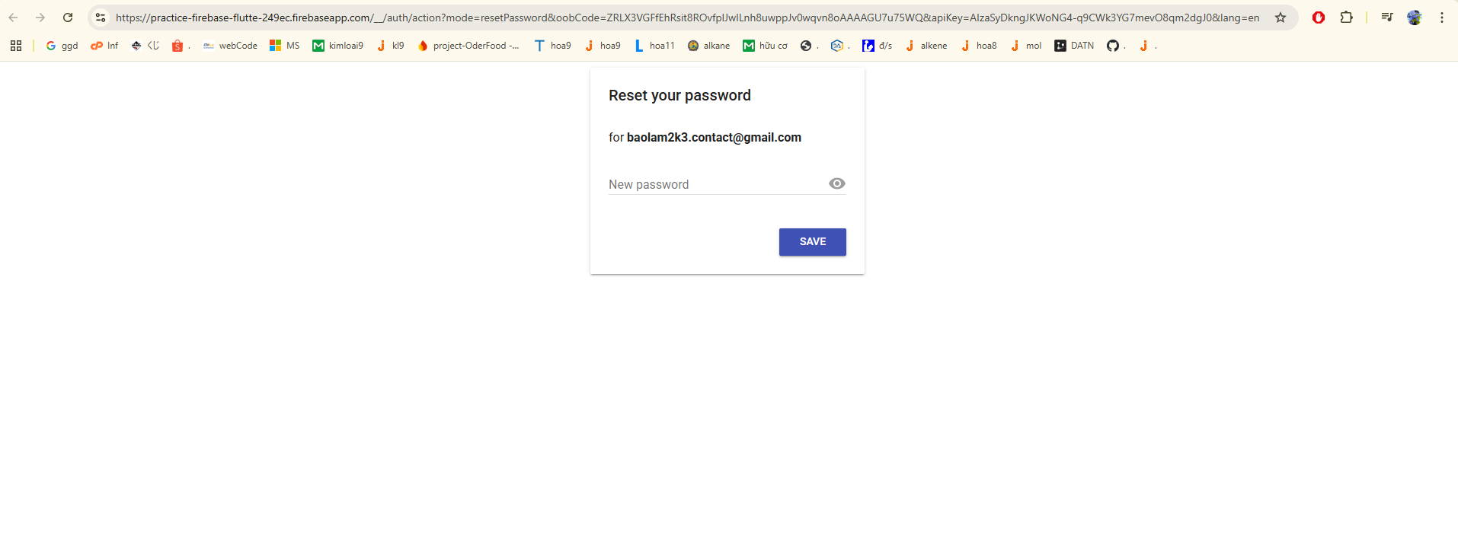
Reset password

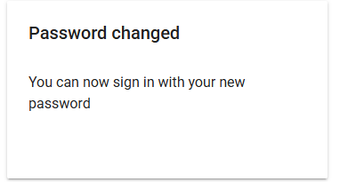

    - Tạo kênh chat cộng đồng cho phép các người dùng nhắn tin
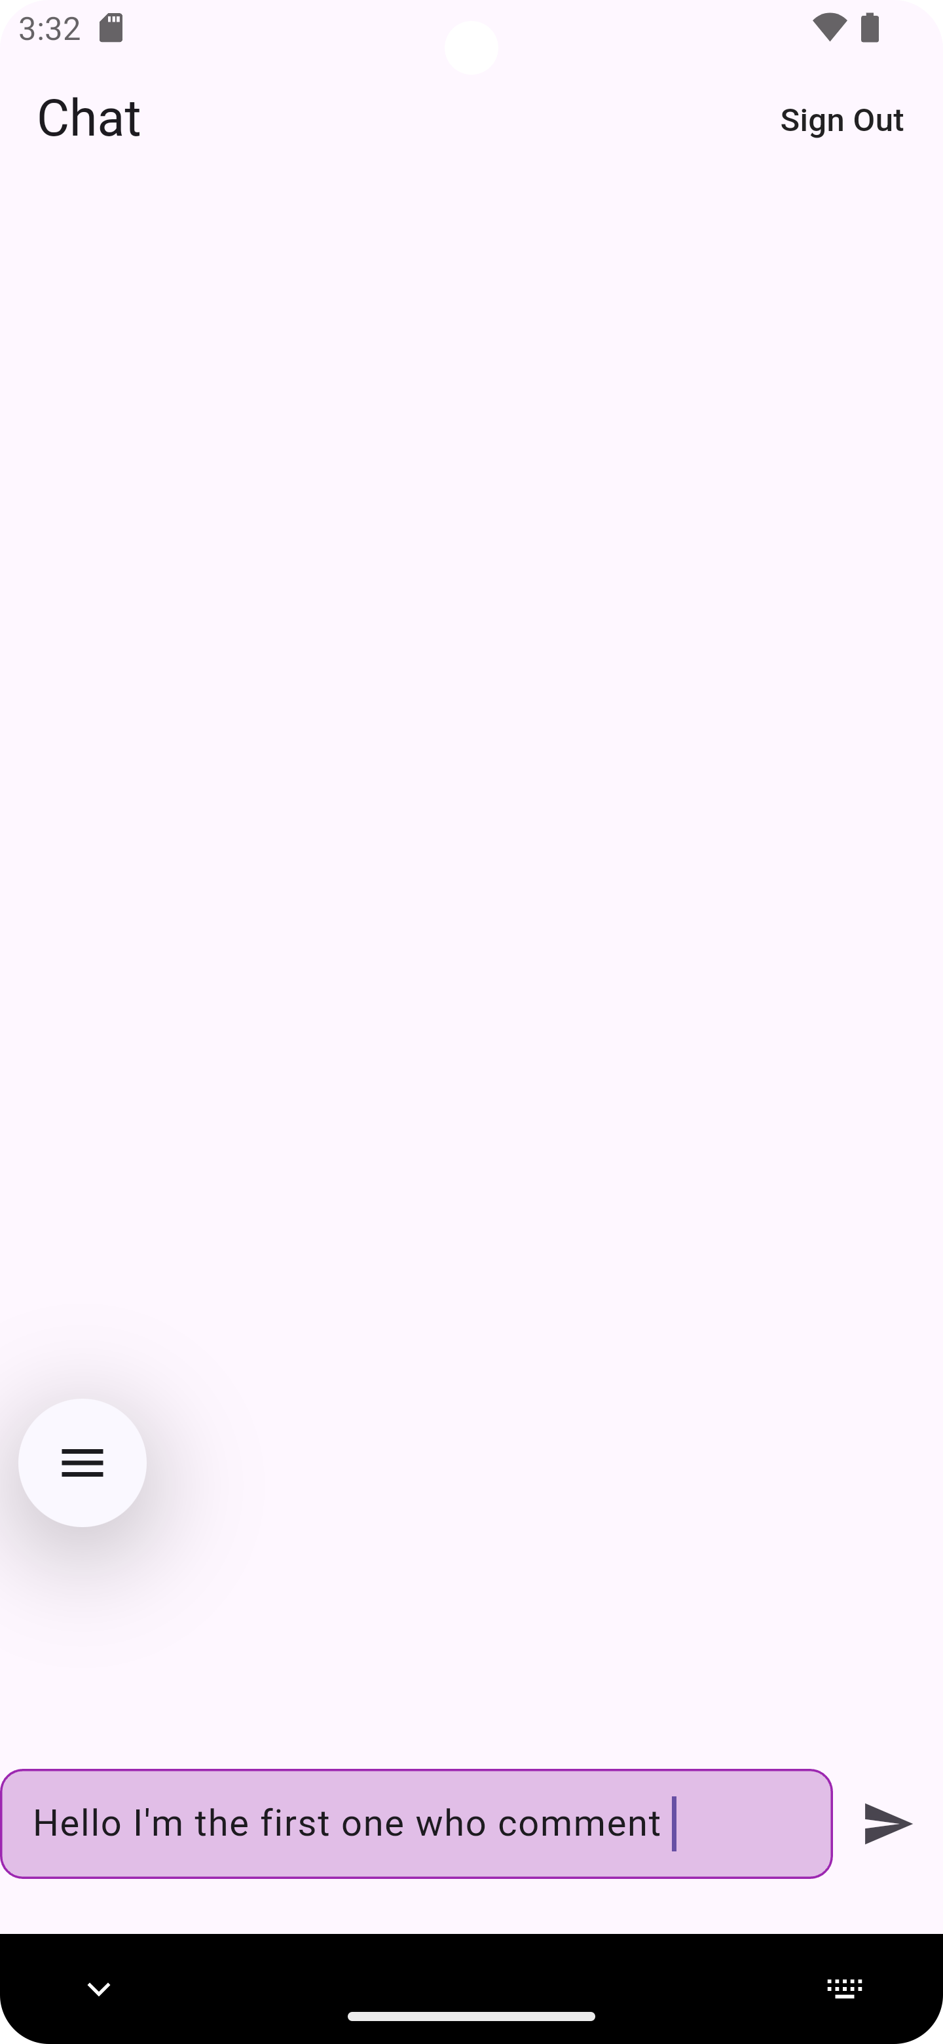  Giao diện kênh chat | 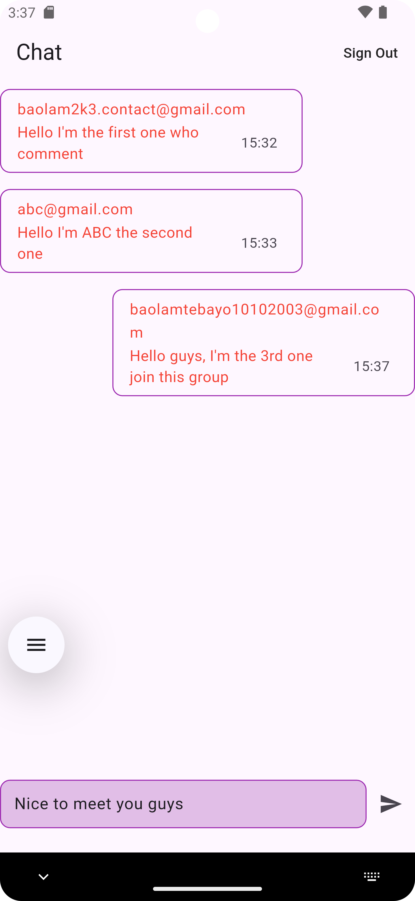  Chat giữa các người dùng

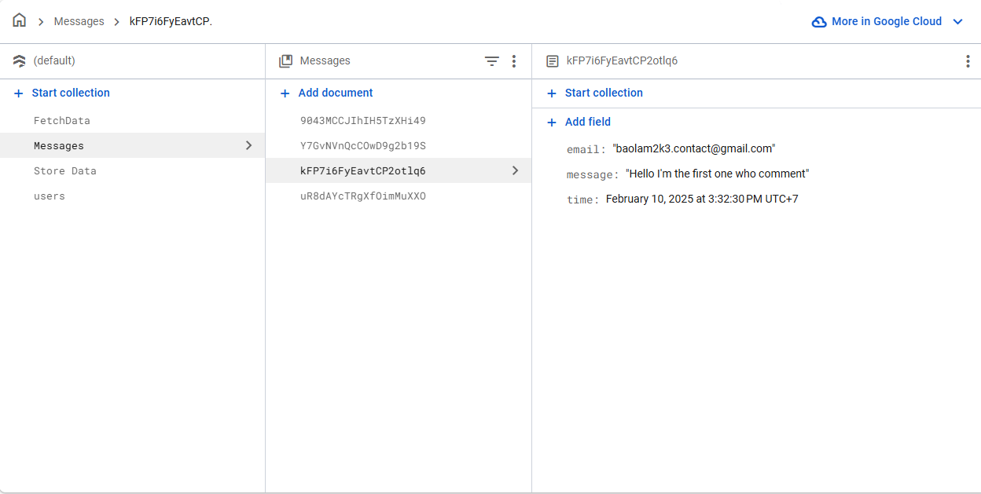
Dữ liệu tin nhắn chat lưu trên FireStore

